EEM312 SAYISAL ELEKTRONİK ARA SINAVI 10.04.2006

1. Aşağıdaki soruları yanıtlayınız:
a) 1970’li yıllarda ve 1980’li yılların başlarında egemen olan NMOS teknolojisi, ilerleyen yıllarda yerini hangi teknolojiye bıraktı? Nedenlerini de sıralayarak açıklayınız.

Çok geniş ölçekli tümleşik devrelerin yaygınlaşmaya başladığı söz konusu yıllarda, elektronların boşluklardan daha mobil olmaları nedeniyle PMOS’a göre belirgin bir verimlilik üstünlüğü olan NMOS yapılar kullanılmaktaydı. Ancak çıktının düşük mantık seviyesine (toprak) bulunduğu durumlarda, NMOS iletime geçiyor ve güç kaynağından enerji tüketiyordu. Bu da, ortaya çıkan ısı sorunu nedeniyle, birim alandaki tümleştirme yoğunluğunun daha da arttırılamamasına neden oluyordu. İlerleyen yıllarda geliştirilen CMOS teknolojisinde bu sakınca giderildi ve çıktının her iki mantık seviyesinde de, toprak ile güç kaynağı arasında bir iletim olmaması ve böylece kararlı durumlarda güç tüketilmemesi sağlandı. Bunun sonucu olarak da, aynı alanlar içine çok daha büyük devreler sığdırılmaya başlandı.

b) Bir devrede soket üzerinde bulunan bir PMOS transistörü, gerekli elektriksel önlemleri aldıktan sonra yerinden çıkartsak ve DRAIN bacağı sokette evvelce SOURCE bacağının takılı olduğu yere, SOURCE bacağı da evvelce DRAIN bacağının takılı olduğu yere gelecek biçimde yeniden taksak, devrenin işleyişinde nasıl bir değişiklik gözlenir? Açıklayınız.

MOS transistorlerde DRAIN ve SOURCE kesimleri aynı fiziksel özelliklere sahiptir ve bu kesimler, uygulanan gerilimin kutuplarına göre DRAIN veya SOURCE işlevini görürler. Buna göre bir PMOS transistorü devre üzerine DRAIN ve SOURCE bacakları yer değiştirecek biçimde yeniden taksak, devrenin işleyişinde hiçbir şey değişmez ve yine V_{DD}’ye bağlı bacak SOURCE, toprağa bağlı bacak da DRAIN olarak işlev görür.

c) Piyasada yüksek bir pazar payına sahip olacağını umduğunuz bir tümleşik devre üretiminde, aşağıdaki maliyetlerden hangilerini minimize etmeniz uygun olur? Gerekçeli bir biçimde açıklayınız (belirtilenlerin yarısı minimize edilebilmektedir).
- die maliyeti - maske maliyeti - tasarım maliyeti - paketleme (assembly) maliyeti

Bir tümleşik devrenin maliyeti = (Bir Tümleşik devrenin değişken giderleri) + (sabit giderler/üretim hacmı) olarak hesaplanır. Bu durumda, sabit giderlerin maliyet üzerindeki etkisi, üretim hacmı ile yakından ilişkilidir. Büyüyen üretim hacımlarında bu etki giderek azalacaktır. Söz konusu yonganın (chip) büyük Pazar payına sahip olması beklendiğinden, sabit giderlerin maliyet üzerindeki payı çok düşük olacak ve maliyeti temelde değişken giderler tayin edecektir. Bu durumda değişken giderlerin minimize edilmesi akılcı olur. Sayılan maliyetler arasında bunlar da, die maliyeti ve paketleme (assembly) maliyetidir.

d) Bir MOS transistör hangi koşullarda ideal bir akım kaynağı gibi işlev görür? Pratikte bu olanaklı mıdır? Yanıtlarınızı açıklayınız ve gerekçelerinizi belirtiniz.

Bir MOS transistör, doyum (saturation) durumunda iken ideal akım kaynağı gibi davranır. Bu koşullarda akım: ID’ = k’n/2 W/L [(VGS – VT)2] olarak ifade edilir ve görüldüğü gibi V_{DS}’den bağımsızdır. Bu ifadede “channel length modulation” olgusu yok varsayılmıştır. Oysa pratikte
, V_{DS} arttıkça, “pinch-off” noktası “drain” ucundan bir miktar uzaklaşarak içeri çekilir ve kanalın etkin uzunluğu bir miktar kısalır. Buna göre daha gerçekçi I_{D} ifadesi: ID = ID’ (1 + λVDS) olacaktır. Burada λ, “channel length modulation” katsayısıdır ve görüldüğü gibi bu durumda I_{D} akımı V_{DS}’den bağımsız olamamakta ve transistör ideal bir akım kaynağı olmaktan biraz uzaklaşmaktadır. Uzun kanallı transistörlerde bu etki, kısa kanallı olanlara göre daha azdır ve uzun kanallı transistörler, doyumda iken, ideal bir akım kaynağına daha yakın işlev görmektedir.

e) “Body effect” nedir? Neden kaynaklanır ve ne gibi sonuçlar doğurur?

Bir MOS transistorde BODY terminali normal olarak SOURCE’a bağlıdır. Bu da BODY ile kanal arasında sürekli sıfır eğilimleme (cut-off) durumunun sağlanması demektir (aksi takdirde normal transistör çalışması sağlanamaz) ve bu durumda BODY’nin hiçbir etkisi gözlenmez. Oysa, tümleşik devrelerde BODY tüm transistörler için ortaktır ve tüm BODY-kanal kesimlerinde (cut-off) durumunun garanti edilebilmesi için, BODY terminali mevcut en negatif (NMOS için), ya da en pozitif (PMOS için) noktaya bağlanır. Bu durumda kimi durumlarda SOURCE-BODY kesimi (V_{SB}) ters eğilimleme içine girebilir ve bu durumda kanal çevresindeki boşaltılmış bölge (depletion region) genişler ve kanal derinliği azalır. Bu farkı karşılamak için V_{GS}’nin arttırılması gerekir. Bu da, V_{T} eşik geriliminin daha büyük olması anlamına gelir. V_{T}’nin uygulanan V_{SB} ters eğilimleme gerilimine bağlı olarak değişimine “body effect” adı verilir. Sıfır V_{SB} gerilimindeki eşik gerilimi (V_{T0} ) ile, ters eğilimli V_{SB} durumu için geçerli eşik gerilimi (V_{T}) arasındaki ilişki soru kağıdının altında gösterilmektedir.

2. Belli başlı parametreleri sayfanın sonundaki çizelgede verilen bir MOS transistörün belirli bir bağlantı durumunda şu ölçümler alınmıştır (tümü toprağa göre):
V_{G} = 2.8V V_{D} = 5V V_{S} = 1V V_{B} = 0V I_{D} = 0.623mA
- W/L değerini bulunuz.
- Aynı transistör için bu kez V_{G} = 5V V_{D} = 4V V_{S} = 2V V_{B} = 1V yapılsa, akacak I_{D} akımı ne olur?
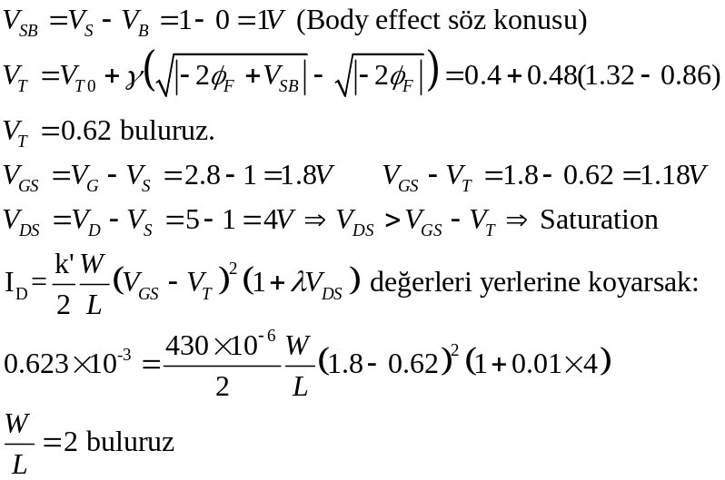
a)

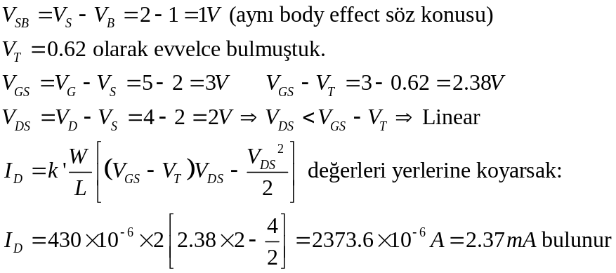
b)

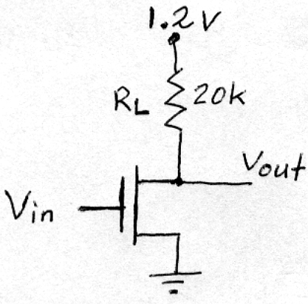
Soru 2 de incelediğiniz transistör, bu kez yandaki devrede kullanılmaktadır. V_{in} geriliminin “Rail-to-Rail” salınım yaptığını varsayarak V_{OH} ve V_{OL} gerilimlerini bulunuz.
Not: W/L = 2 olarak verilmektedir.
3.

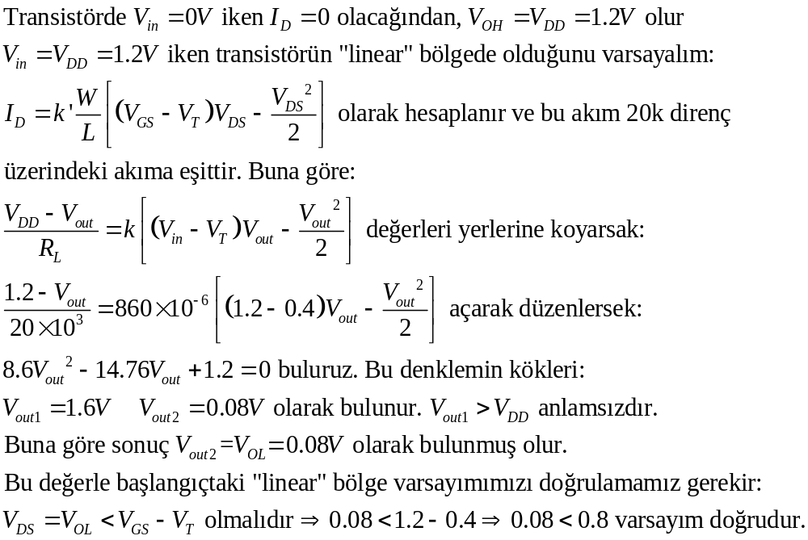

Yandaki devrede V_{in} = 0V durumunda uzun süre bekledikten sonra, aniden (t_{r} = 0s) V_{DD} = 5V olmaktadır. Devrede kullanılan NMOS transistörün doyum akımının I_{Dsat} = 5mA olduğu ve doyuma girdiği anda V_{Dsat} = 4V olduğu bilinmektedir. “Channel length modulation” ve “velocity saturation”söz konusu değildir.
- V_{T0n} ve k_{n} değerlerini bulunuz
- T_{pHL} = 1.725ns olarak ölçüldüğüne göre, NMOS’un eşdeğer direncini (R_{eqn}) bulunuz
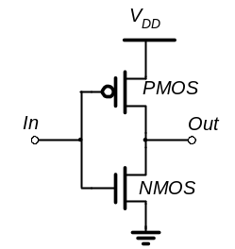
C_{L} = 1pF
4.

a) V_{in} uzun süre 0V olduğunda NMOS kesimde, PMOS iletimde olacağından, C_{L} sğacı V_{DD} gerilimine kadar dolar. Sonra V_{in} aniden 5V olduğunda NMOS için V_{DS}=V_{DD}=5V=V_{GS} olacağından NMOS doyuma (saturation) girer. Doyum sınırında V_{DS} = V_{GS} – V_{T} olduğuna göre:
V_{DSat} = 4 = 5 - V_{T} olmalıdır. Buradan V_{T} = V_{T0n} = 1V bulunur.

Öte yandan, I_{Dsat} = (k_{n}/2)(V_{GS} – V_{T0n})² veya k_{n} = 2_{IDsat}/(V_{GS} – V_{T0n})² değerleri yerlerine koyarsak
k_{n} = (2×5×10⁻³) / 4² = 0.625×10⁻³ A/V² bulunur.

b) Çıktının yüksek gerilimden alçak gerilime düşüşü tamamen NMOS üzerinden olur. Tanım gereği bu düşüşün gecikme süresi de yüksek değerin %50’sine ineceği ana kadar geçen süredir ve

t_{pHL} = 0.69 × R_{eqn} × C_{L} olarak hesaplanır. Değerleri yerlerine koyarsak:

1.725 × 10⁻⁹ = 0.69 × R_{eqn} × 1 × 10⁻¹² buradan da,

R_{eqn} = 2.5k bulunur.

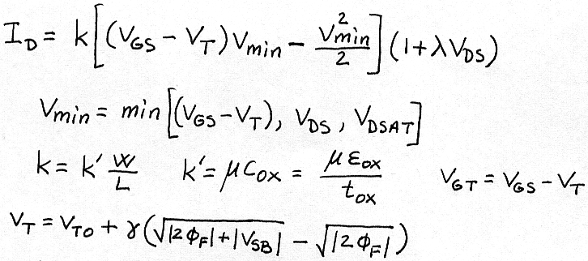
Femto (f) ×10⁻¹⁵ Pico (p) ×10⁻¹²
Nano (n) ×10⁻⁹ Micro (μ) ×10⁻⁶
2 ve 3. Sorularda kullanılan transistörün
belli başlı parametreleri:
V_{T0} = 0.4Vγ = 0.48 V^{1/2}
k’ = 430 μA/V²λ = 0.01 V⁻¹
2φF = -0.74VV_{DSAT} = 4.5V

